**BỘ GIÁO DỤC VÀ ĐÀO TẠO**

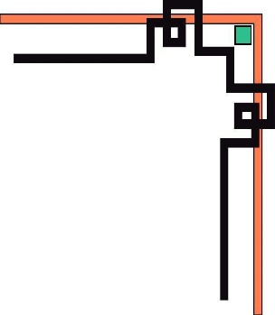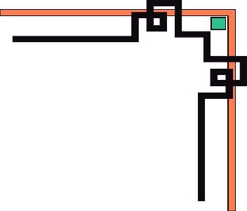

**TRƯỜNG ĐẠI HỌC SƯ PHẠM KỸ THUẬT TP. HỒ CHÍ MINH**

**KHOA CÔNG NGHỆ THÔNG TIN**

**---🙟🕮🙝---**



**CÔNG NGHỆ PHẦN MỀM**

**HƯỚNG ĐỐI TƯỢNG**

**ĐỀ TÀI:** **XÂY DỰNG VÀ PHÁT TRIỂN MẠNG XÃ HỘI CHIA SẺ ĐỊA ĐIỂM NỔI BẬT**

**Giảng viên hướng dẫn: TS. Mai Anh Thơ**

**Nhóm: 02**

**Sinh viên thực hiện: Nguyễn Văn Thi 21110306**

**Huỳnh Nam Duy 21110152**

**Phan Lê Thành Công 21110146**

**TP. HỒ CHÍ MINH, tháng 5, năm 2024**

**MỤC LỤC**

**CHƯƠNG 1: TỔNG QUAN VỀ ĐỀ TÀI** 4

**1.1.** **Lý do chọn đề tài** 4

**1.2.** **Tính cấp thiết của đề tài** 4

**1.3.** **Đối tượng nghiên cứu** 5

**1.4.** **Phạm vi nghiên cứu** 5

**1.5.** **Mục tiêu của đề tài** 5

**CHƯƠNG 2: KHẢO SÁT HIỆN TRẠNG VÀ XÁC ĐỊNH YÊU CẦU** 7

**2.1.** **Khảo sát hiện trạng** 7

**2.1.1.** **Hiện trạng người dùng kỹ thuật số tại Việt Nam** 7

**2.1.2.** **Hiện trạng mạng xã hội ở Việt Nam** 7

**2.2.** **Đánh giá các mạng xã hội tương tự** 8

**2.2.1.** **Các tiêu chí đánh giá** 8

**2.2.2.** **Phân tích và đánh giá** 9

**2.3.** **Xác định yêu cầu** 10

**2.3.1.** **Yêu cầu chức năng** 10

**2.3.2.** **Yêu cầu phi chức năng** 11

**CHƯƠNG 3: PHÂN TÍCH VÀ THIẾT KẾ HỆ THỐNG** 13

**3.1.** **Mô hình hóa yêu cầu** 13

**3.1.1.** **Usecase tổng quát** 13

**3.1.2.** **Mô tả chi tiết usecase** 14

**3.1.3.** **Lược đồ class diagram** 36

**3.2.** **Thiết kế giao diện** 37

**3.2.1.** **Giao diện đăng nhập** 37

**3.2.2.** **Giao diện đăng ký** 38

**3.2.3.** **Giao diện trang chủ** 38

**3.2.4.** **Giao diện trang cá nhân** 38

**3.2.5.** **Giao diện chỉnh sửa hồ sơ** 39

**3.2.6.** **Giao diện xem bài viết** 39

**3.2.7.** **Giao diện tìm kiếm** 40

**3.2.8.** **Giao diện quản lý** 40

**CHƯƠNG 4: KẾT LUẬN** 42

**4.1.** **Kết quả đạt được** 42

**4.2.** **Ưu điểm** 42

**4.3.** **Nhược điểm** 42

**4.4.** **Phương hướng phát triển** 42

**BẢNG PHÂN CÔNG CÔNG VIỆC** 44

# **CHƯƠNG 1: TỔNG QUAN VỀ ĐỀ TÀI**

* 1. **Lý do chọn đề tài**

Ở thời đại mà internet phát triển như hiện nay, thói quen người dùng đã thay đổi rất lớn. Bạn muốn ăn gì? Bạn tham khảo internet. Bạn muốn đi đâu? Bạn tham khảo internet. Bạn muốn mua sắm? Bạn tìm trên internet. Có thể nói khi muốn tìm kiếm gì đó bạn sẽ dùng một thiết bị để tham khảo thông tin về nó trên internet. Nhằm khai thác một khía cạnh cụ thể là nhu cầu về địa điểm, chúng tôi quyết định thực hiện đề tài *Xây dựng và phát triển Mạng xã hội chia sẻ địa điểm nổi bật*.

Những năm gần đây, mạng xã hội tưởng chừng như bão hòa nhưng thực tế chúng đang phát triển đa dạng và mạnh mẽ hơn bao giờ hết. Người dùng không chán mạng xã hội, họ chán những mạng xã hội theo lối cũ, phức tạp. Đó là nguyên nhân mà những TikTok, Locket, Zenly,... vẫn có chỗ đứng trên thị trường gồm rất nhiều ông lớn như Meta, Google, X,...

* 1. **Tính cấp thiết của đề tài**

Bạn có bao giờ nghĩ về việc mình sẽ đi đâu vào cuối tuần, hay thậm chí là vào tối nay? Bạn cần lên lịch trình. Bạn cần một nguồn tin để tham khảo về vị trí, chủ đề, đánh giá của người dùng khác. Cái bạn cần lúc này là một diễn đàn. Hay có bao giờ bạn và bạn bè đến quán quen hay ngồi thì quán đóng cửa và bạn cần tìm một thay thế, có thể bạn đã có thay thế nhưng quán đó vẫn đóng cửa? Nhu cầu hiện tại của bạn là tìm ngay lập tức một chỗ trên Facebook, Tiktok, Google,... Đó vẫn là cách chúng ta hay làm, nhưng có một vấn đề. Có thể chúng ta sẽ tìm được một vài địa điểm kèm theo hình ảnh mô tả, nhưng vì tính không chuyên của các mạng xã hội này có thể dẫn đến những thông tin tìm kiếm được không phù hợp với mong muốn. Qua những vấn đề trên chúng tôi mong muốn đề tài của mình là một hệ thống linh hoạt, phù hợp với nhu cầu. Nhanh chóng nhưng đúng nhu cầu tìm ra địa điểm phù hợp khi cần thiết và thể hiện chi tiết khi cần tham khảo để lên kế hoạch.

Hệ thống hướng đến phục vụ người dùng dựa trên nhu cầu người dùng, cung cấp cho người dùng loại thông tin mà họ cần. “*Chúng tôi không kiếm tiền từ việc bán hàng. Chúng tôi kiếm tiền từ việc giúp khách hàng đưa ra quyết định mua sắm*.” - Jeff Bezos, quan điểm về việc cung thứ mà khách hàng cầu luôn tốt hơn là cung thứ mà mình có là một trong những kim chỉ nam trong kinh doanh và dịch vụ thu hút người dùng.

* 1. **Đối tượng nghiên cứu**

Đề tài tập trung nghiên cứu các đối tượng sau:

* Các trang mạng xã hội đã có và có chủ đề tương tự với đề tài.
* Nghiên cứu các công nghệ React, Java Spring Boot.
  1. **Phạm vi nghiên cứu**

Đề tài này tập trung nghiên cứu trong phạm vi:

* Các trang web mạng xã hội đang có cùng chủ đề nổi bật ở Việt Nam.
* Công nghệ phục vụ phát triển website mạng xã hội của React và Java Spring Boot.
* Thiết kế và xây dựng website mạng xã hội về việc chia sẻ địa điểm nổi bật thực hiện được các giai đoạn cơ bản:

- Hoàn thiện giao diện.

- Chạy thử nghiệm.

- Sửa lỗi.

- Triển khai phiên bản hoàn thiện đầu tiên.

* 1. **Mục tiêu của đề tài**

Với đề tài *“Xây dựng và phát triển Mạng xã hội chia sẻ địa điểm nổi bật”,* người thực hiện báo cáo hướng đến:

* Tìm hiểu công nghệ React phục vụ cho Front-End. Tìm hiểu công nghệ Java Spring Boot phục vụ cho Back-End.
* Từ những tìm hiểu trên, sử dụng React và Java Spring Boot hoàn thiện phiên bản đầu tiên của sản phẩm “Mạng xã hội chia sẻ địa điểm nổi bật” với các tính năng:

- Các tính năng về tài khoản.

- Các tính năng về trang cá nhân.

- Các tính năng về posting và newsfeed.

- Các tính năng về tìm kiếm.

**CHƯƠNG 2: KHẢO SÁT HIỆN TRẠNG VÀ XÁC ĐỊNH YÊU CẦU**

* 1. **Khảo sát hiện trạng**
     1. **Hiện trạng người dùng kỹ thuật số tại Việt Nam**

Theo báo cáo Digital 2024 của Simon Kemp - DataReportal’s chief analyst:

* Có 78,44 triệu người dùng internet tại Việt Nam vào đầu năm 2024, khi tỷ lệ thâm nhập internet ở mức 79,1%.
* Phân tích của Kepios chỉ ra rằng người dùng internet tại Việt Nam đã tăng 502 nghìn (+0,6%) trong khoảng thời gian từ tháng 1/2023 đến tháng 1/2024.
  + 1. **Hiện trạng mạng xã hội ở Việt Nam**

Theo số liệu của DataReportal cho thấy có 72,70 triệu danh tính người dùng mạng xã hội đang hoạt động tại Việt Nam vào tháng 1/2024, tương đương 73,3% tổng dân số. Trong đó:

* *Facebook:*
* Dữ liệu được công bố của Meta cho thấy Facebook có 72,70 triệu người dùng tại Việt Nam vào đầu năm 2024, tăng 6,5 triệu (+9,8%) trong khoảng thời gian từ tháng 1/2023 đến tháng 1/2024.
* Facebook tại Việt Nam tương đương 92,7% cơ sở người dùng internet địa phương (không phân biệt độ tuổi) vào tháng 1/2024.
* Vào đầu năm 2024, 51,0% đối tượng của Facebook tại Việt Nam là nữ, trong khi 49,0% là nam giới.
* *Tiktok:*
* Số liệu được công bố của ByteDance cho thấy TikTok có 67,72 triệu người dùng từ 18 tuổi trở lên tại Việt Nam vào đầu năm 2024 đạt 92,6% tổng số người trưởng thành từ 18 tuổi trở lên tại Việt Nam vào đầu năm 2024. tăng 18 triệu (+ 35,8%) từ đầu năm 2023 đến đầu năm 2024.
* TikTok tại Việt Nam tương đương 86,3% cơ sở người dùng internet địa phương vào đầu năm, bất kể tuổi tác.
* Đầu năm 2024, 49,1% đối tượng của TikTok tại Việt Nam là nữ, trong khi 50,9% là nam.
* *Instagram*
* Số liệu được công bố trên các công cụ quảng cáo của Meta cho thấy Instagram có 10,90 triệu người dùng tại Việt Nam vào đầu năm 2024.
* Dữ liệu được công bố của Meta cho thấy phạm vi tiếp cận quảng cáo tiềm năng của Instagram tại Việt Nam đã tăng 550 nghìn (+5,3%) trong khoảng thời gian từ tháng 1/2023 đến tháng 1/2024.
* Instagram tại Việt Nam vào đầu năm 2024 tương đương với 13,9% cơ sở người dùng internet địa phương (bất kể tuổi tác).
* Đầu năm 2024, 60,1% đối tượng của Instagram tại Việt Nam là nữ, trong khi 39,9% là nam.
  1. **Đánh giá các mạng xã hội tương tự**
     1. **Các tiêu chí đánh giá**

*- Tính trực quan trong thiết kế:*

* Hình ảnh, biểu tượng và các yếu tố hình ảnh khác được sử dụng để tạo điều kiện cho việc thao tác, điều hướng và thể hiện các bước trực quan.
* Giao diện bố trí hợp lý, dễ sử dụng, phù hợp với đa dạng đối tượng người dùng.

*- Kiểm soát chất lượng nội dung:*

* Nội dung được kiểm duyệt và quản lý chặt chẽ, đảm bảo tính chính xác, phù hợp với các tiêu chuẩn cộng đồng và pháp luật.
* Có các biện pháp ngăn chặn hiệu quả các nội dung độc hại, tin giả, thông tin sai lệch.

*- Khả năng bảo mật:*

* Áp dụng các biện pháp kỹ thuật và quy trình an ninh mạng tiên tiến để bảo vệ thông tin cá nhân, tài khoản và nội dung của người dùng.
* Đảm bảo tính minh bạch và quyền kiểm soát của người dùng đối với dữ liệu cá nhân.

*- Tính thân thiện với người dùng:*

* Giao diện dễ hiểu, dễ sử dụng, phù hợp với thói quen và sở thích của đa số người dùng.
* Các chức năng được sắp xếp hợp lý, hỗ trợ thao tác nhanh chóng và hiệu quả.
* Cung cấp trải nghiệm người dùng mượt mà, đáp ứng nhu cầu và mong muốn của người dùng.
  + 1. **Phân tích và đánh giá**

- Đánh giá các trang mạng xã hội tương tự dựa trên các tiêu chí kể trên:

|  |  |  |  |  |
| --- | --- | --- | --- | --- |
| **Mạng xã hội** | **Tính trực quan trong thiết kế** | **Kiểm soát chất lượng nội dung** | **Khả năng bảo mật** | **Tính thân thiện với người dùng** |
| Facebook | Tốt | Trung bình | Trung bình | Tốt |
| Tiktok | Tốt | Trung bình | Trung bình | Tốt |
| Instagram | Tốt | Trung bình | Trung bình | Tốt |
| Reddit | Trung bình | Tốt | Tốt | Trung bình |

- Phân tích:

* *Facebook:*
* *Ưu điểm:* Giao diện trực quan, dễ sử dụng, tích hợp đa dạng tính năng, lượng người dùng lớn.
* *Nhược điểm:* Việc kiểm soát nội dung chưa thực sự hiệu quả, tiềm ẩn nguy cơ lan truyền thông tin sai lệch, tin giả. Khả năng bảo mật cần được cải thiện để đảm bảo an toàn thông tin người dùng.
* *Tiktok:*
* *Ưu điểm:* Giao diện đơn giản, bắt mắt, tập trung vào video ngắn, thu hút lượng lớn người dùng trẻ tuổi.
* *Nhược điểm:* Việc kiểm soát nội dung cần được tăng cường, đặc biệt là đối với các video không phù hợp với trẻ em. Khả năng bảo mật cần được nâng cao để bảo vệ thông tin cá nhân của người dùng.
* *Instagram:*
* *Ưu điểm:* Giao diện đẹp mắt, tập trung vào hình ảnh, tạo ra trải nghiệm trực quan ấn tượng.
* *Nhược điểm:* Việc kiểm soát nội dung tương tự như Facebook. Khả năng bảo mật cần được chú trọng hơn để đảm bảo an toàn cho người dùng.
* *Reddit:*
* *Ưu điểm:* Giao diện đơn giản, tập trung vào văn bản, khuyến khích thảo luận và chia sẻ thông tin. Việc kiểm soát nội dung được thực hiện bởi cộng đồng, tạo môi trường tương đối lành mạnh.
* *Nhược điểm:* Giao diện có thể không phù hợp với người dùng mới. Khả năng bảo mật cần được củng cố để bảo vệ dữ liệu người dùng.
  1. **Xác định yêu cầu**
     1. **Yêu cầu chức năng**

- Về quản trị viên:

* *Quản lý tài khoản:* Quản trị viên có thể kích hoạt hoặc vô hiệu hóa tài khoản người dùng.
* *Quản lý báo cáo:* Quản trị viên có thể tra cứu, giải quyết báo cáo.
* *Quản lý bài viết:* Quản trị viên có khả năng ẩn hoặc hiện bài viết.

-Về người dùng:

* *Đăng ký tài khoản:* Cho phép người dùng tạo một tài khoản để sử dụng trong mạng xã hội bằng email và mật khẩu.
* *Đăng nhập:* Người dùng sử dụng tài khoản đã đăng ký để truy cập vào mạng xã hội.
* *Quên mật khẩu:* Người dùng có thể lấy lại mật khẩu đã quên bằng cách cung cấp thông tin cần thiết.
* *Xem hồ sơ cá nhân:* Người dùng có thể tìm kiếm hồ sơ cá nhân của người dùng khác hoặc xem hồ sơ cá nhân của bản thân.
* *Chỉnh sửa hồ sơ cá nhân:* Người dùng có thể truy cập vào hồ sơ cá nhân để chỉnh sửa thông tin.
* *Upvote/downvote người dùng:* Người dùng sử dụng upvote/downvote để đánh giá uy tín của người dùng khác.
* *Báo có hồ sơ người dùng:* Người dùng có thể báo cáo hồ sơ cá nhân của người dùng khác.
* *Xem newsfeed:* Cho phép người dùng xem danh sách những nội dung mới nhất.
* *Xem bài viết:* Người dùng được phép chọn xem tiêu điểm vào bài viết cụ thể.
* *Đăng bài viết:* Người dùng có thể đăng tải bài viết cá nhân lên mạng xã hội.
* *React bài viết:* Người dùng có thể thả biểu cảm để tương tác với bài viết.
* *Bình luận bài viết:* Người dùng gửi bình luận cá nhân đến bài viết trên mạng xã hội.
* *Báo cáo bài viết:* Người dùng có thể báo cáo bài viết của người dùng khác.
* *Xem các đề xuất:* Người dùng được chọn xem các bài viết thuộc danh sách từ khóa được hệ thống đề xuất.
* *Tìm kiếm người dùng:* Người dùng có thể tìm kiếm người dùng khác.
* *Tìm kiếm bài viết:* Người dùng có thể tìm kiếm bài viết trên mạng xã hội.
* *Đăng xuất:* Người dùng kết thúc quyền truy cập vào mạng xã hội.
  + 1. **Yêu cầu phi chức năng**

- Dễ tiếp cận và sử dụng:

* Giao diện thân thiện với người dùng, các thao tác thực hiện dễ dàng.
* Màu sắc hài hòa, dễ nhìn.
* Phân bổ nội dung hiển thị phù hợp, dễ tương tác.

- Tính hiệu quả cao:

* Hệ thống phản hồi các thao tác kịp thời.
* Tốc độ tải dữ liệu của trang web nhanh.

- Khả năng tương thích:

* + Tương thích được với các nền tảng phổ biến.

- Có khả năng phát triển trong thực tế:

* + Hệ thống triển khai được trên môi trường internet.
  + Dễ dàng bảo trì, duy trì và phát triển.

# **CHƯƠNG 3: PHÂN TÍCH VÀ THIẾT KẾ HỆ THỐNG**

* 1. **Mô hình hóa yêu cầu**
     1. **Usecase tổng quát**

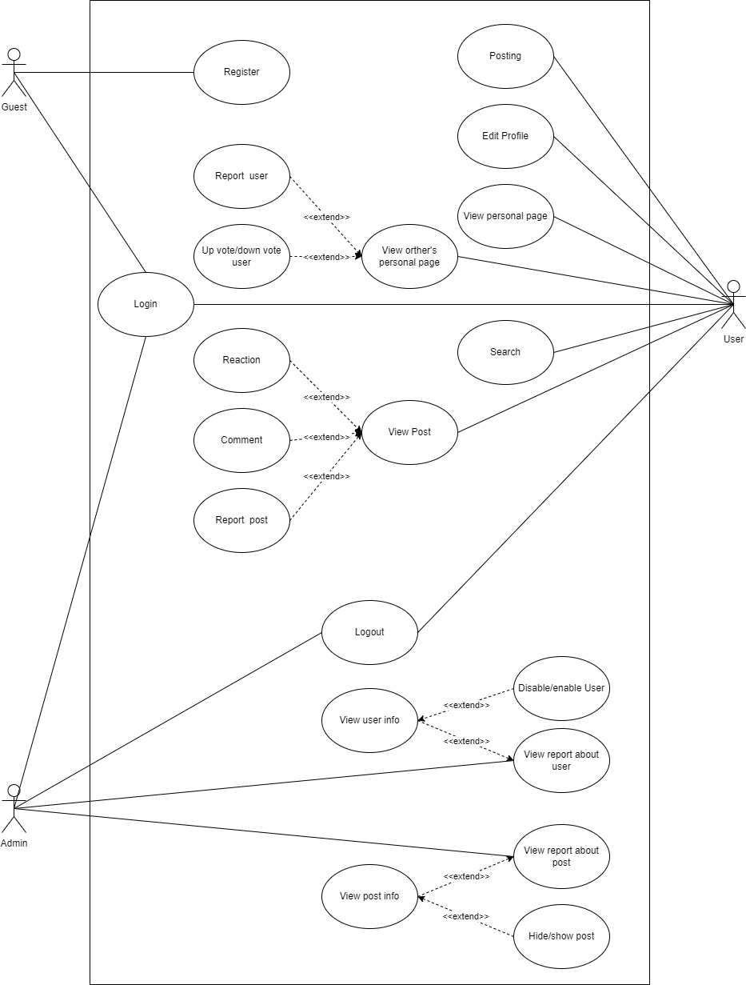

* + 1. **Mô tả chi tiết usecase**
       1. **Đăng ký**

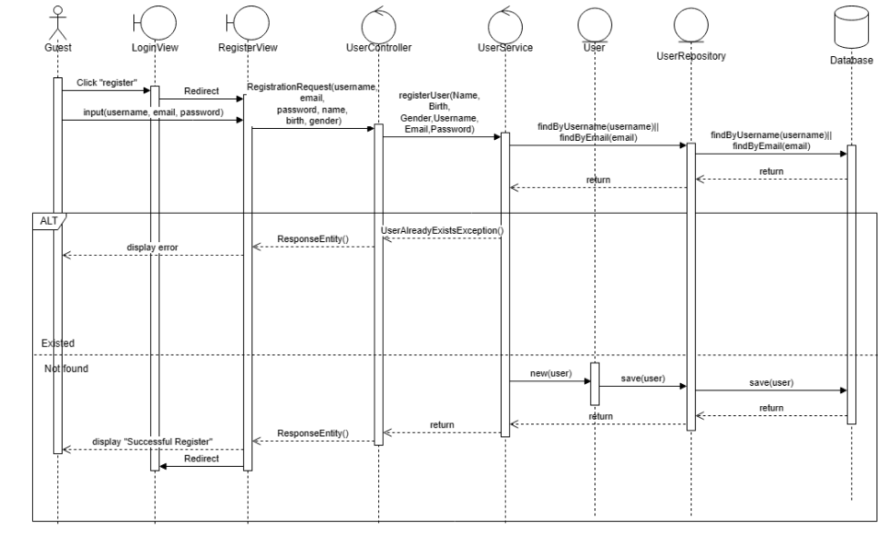

|  |  |
| --- | --- |
| **Use Case:** | Đăng ký |
|  |  |
| **Actor:** | Guest |
|  |  |
| **Short Description:** | Usecase cho phép Guest đăng kí tài khoản. |
|  |  |
| **Pre-Conditions:** |  |
|  |  |
| **Post-Conditions:** | - Guest đăng ký tài khoản thành công. |
|  |  |
| **Main Flow:** | 1. Tại giao diện trang Đăng nhập, nhấn “Chưa có tài khoản? Đăng ký ngay”.  2. Hệ thống chuyển sang giao diện Xác thực OTP.  3. Nhập email vào trường Email. Nhấn nút “GỬI OTP”.  4. Hệ thống gửi email có chứa OTP và hiển thị trường nhập OTP.  5. Nhập mã OTP vào trường OTP. Nhấn “XÁC NHẬN OTP”  6. Hệ thống kiểm tra OTP đúng và chuyển sang giao diện điền thông tin đăng ký.  7. Nhập thông tin vào các trường bao gồm: Tên đăng nhập, Mật khẩu, Nhập lại mật khẩu, Tên, Ngày sinh, Giới tính. Nhấn nút “ĐĂNG KÝ”.  8. Hệ thống kiểm tra và thông báo đăng ký tài khoản thành công. Hệ thống tự động chuyển hướng về trang đăng nhập. |
|  |  |
| **Alternate Flow:** |  |
|  |  |
| **Exception Flow:** | 4.1. Trường nhập liệu chưa được nhập đầy đủ như một định dạng mail, nút “Gửi OTP” tối màu và không nhấn được. Quay lại bước 3.  4.2. Email đã tồn tại trên hệ thống, hệ thống thông báo “Email đã tồn tại”. Quay lại bước 3.  4.3. Người dùng không nhận được mail, dùng nhấn chọn “gửi lại OTP” để hệ thống gửi lại OTP, quay lại bước 3.  6.1 Người dùng nhập sai OTP, hệ thống thông báo “Mã OTP không đúng”, người dùng nhập lại OTP, quay lại bước 5.  7.1 Người dùng điền không đủ thông tin, hệ thống ẩn nút Đăng ký cho đến khi người dùng nhập đầy đủ  8.1 Người dùng nhập username đã được sử dụng, hệ thống thông báo “username đã được sử dụng”, quay lại bước 7.  8.2 Người dùng nhập mật khẩu và nhập lại mật khẩu không khớp, hệ thống thông báo “mật khẩu và mật khẩu nhập lại không khớp, quay lại bước 7. |

* + - 1. **Đăng nhập**

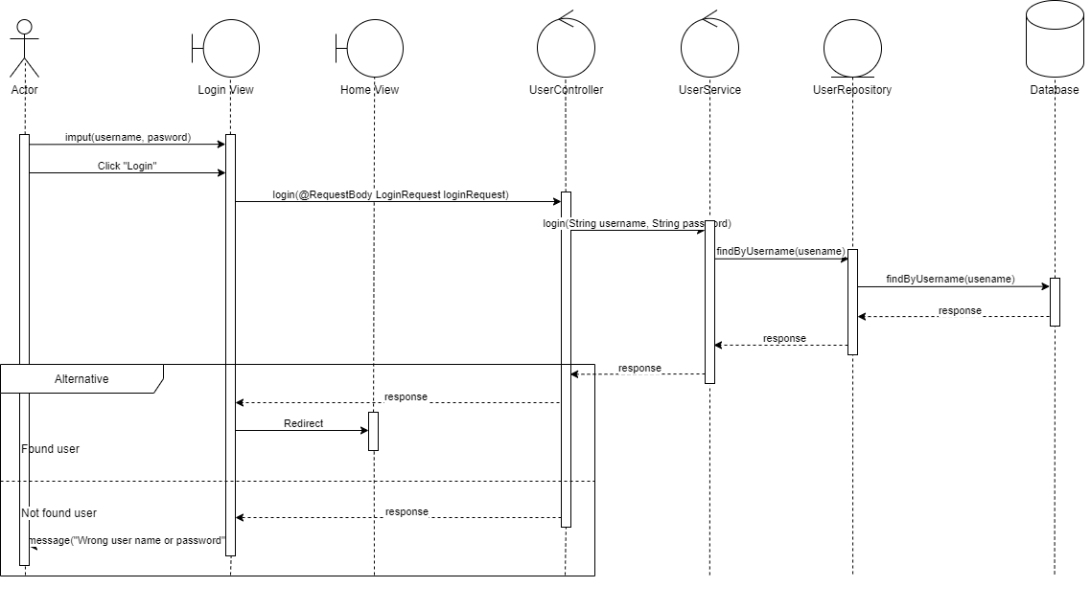

|  |  |
| --- | --- |
| **Use Case:** | Đăng nhập |
|  |  |
| **Actor:** | User, Admin |
|  |  |
| **Short Description:** | Usecase cho phép các actor User và Admin đăng nhập vào hệ thống. |
|  |  |
| **Pre-Conditions:** | - User đã thực hiện usecase “Đăng ký” thành công. |
|  |  |
| **Post-Conditions:** | - User hoặc Admin đăng nhập thành công. |
|  |  |
| **Main Flow:** | 1. Tại giao diện trang Đăng nhập, nhập thông tin vào trường Email và Mật khẩu. Nhấn nút “ĐĂNG NHẬP”.  2. Hệ thống chuyển sang giao diện trang Newsfeed. |
|  |  |
| **Alternate Flow:** | 1.1. Tại giao diện Trang chủ, nhấn “Quên mật khẩu?”.  1.2. Hệ thống chuyển sang giao diện khôi phục mật khẩu.  1.3. Nhập Email tài khoản muốn khôi phục. Nhấn “XÁC NHẬN”.  1.4. Hệ thống gửi email có chứa mã OTP cho người dùng và hiển thị trường nhập OTP và mật khẩu mới.  1.5. Người dùng nhập mã OTP và mật khẩu mới. Nhấn “XÁC NHẬN”.  1.6. Hệ thống kiểm tra và hiện thông báo “Mật khẩu của bạn đã được cập nhật thành công. Vui lòng đăng nhập lại bằng mật khẩu mới.”. |
|  |  |
| **Exception Flow:** | 2.1. Trường nhập liệu chưa được nhập đầy đủ, hệ thống thông báo ” Không được để trống trường thông tin!”. Quay lại bước 1.  2.2. Email không đúng, hệ thống thông báo “Không tìm thấy người dùng!”. Quay lại bước 1.  2.3. Mật khẩu không đúng, hệ thống thông báo “Mật khẩu không khớp!”. Quay lại bước 1.  1.4.1. Người dùng chưa nhập email, hệ thống thông báo “Không tìm thấy người dùng!”. Quay lại bước 1.3.  1.6.1. Sai mã xác thực, hệ thống thông báo “Mã OTP không đúng.”. Quay lại bước 1.5. |

* + - 1. **Xem trang cá nhân**

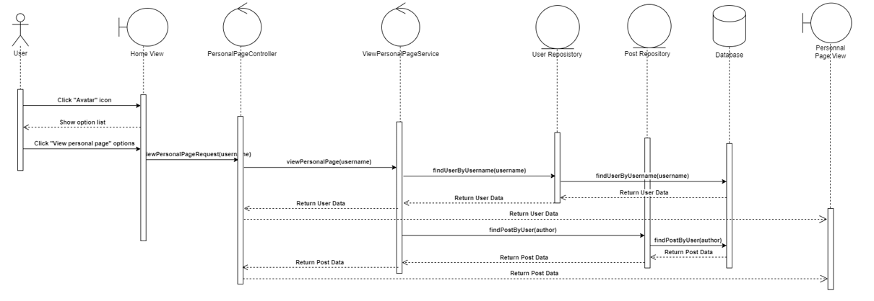

|  |  |
| --- | --- |
| **Use Case:** | Xem trang cá nhân |
|  |  |
| **Actor:** | User |
|  |  |
| **Short Description:** | Usecase cho phép User xem trang cá nhân. |
|  |  |
| **Pre-Conditions:** | - User đã thực hiện usecase “Đăng nhập” thành công. |
|  |  |
| **Post-Conditions:** | - User xem được thông tin trang cá nhân. |
|  |  |
| **Main Flow:** | 1. Tại giao diện trang Newsfeed, nhấn vào biểu tượng ảnh đại diện trên thanh điều hướng.  2. Hệ thống chuyển sang giao diện trang cá nhân của User. |
|  |  |
| **Alternate Flow:** |  |
|  |  |
| **Exception Flow:** |  |

* + - 1. **Xem trang cá nhân người khác**

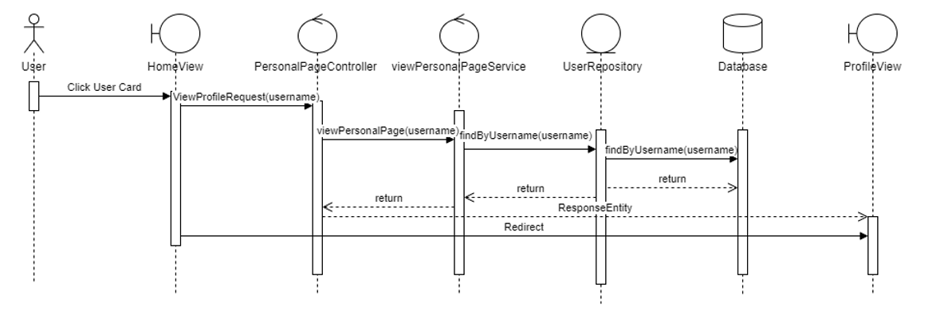

|  |  |
| --- | --- |
| **Use Case:** | Xem trang cá nhân người khác |
|  |  |
| **Actor:** | User |
|  |  |
| **Short Description:** | Usecase cho phép User xem trang cá nhân của người khác. |
|  |  |
| **Pre-Conditions:** | - User đã thực hiện usecase “Đăng nhập” thành công. |
|  |  |
| **Post-Conditions:** | - User xem được thông tin trang cá nhân của người khác. |
|  |  |
| **Main Flow:** | 1. Tại giao diện trang Newsfeed, nhập tên người dùng muốn xem trang cá nhân vào thanh Search. Nhấn phím Enter.  2. Hệ thống tìm kiếm và chuyển sang giao diện danh sách các người dùng và bài viết đã tìm được theo từ khóa.  3. Nhấn vào thẻ người dùng muốn xem trang cá nhân trong danh sách.  4. Hệ thống chuyển sang giao diện trang cá nhân của người dùng đó. |
|  |  |
| **Alternate Flow:** | 1.1. Tại giao diện trang Newsfeed, nhấn vào biểu tượng avatar bên cạnh tên người dùng muốn xem trang cá nhân.  1.2. Hệ thống chuyển sang giao diện trang cá nhân của người dùng đó. |
|  |  |
| **Exception Flow:** |  |

* + - 1. **Chỉnh sửa hồ sơ**

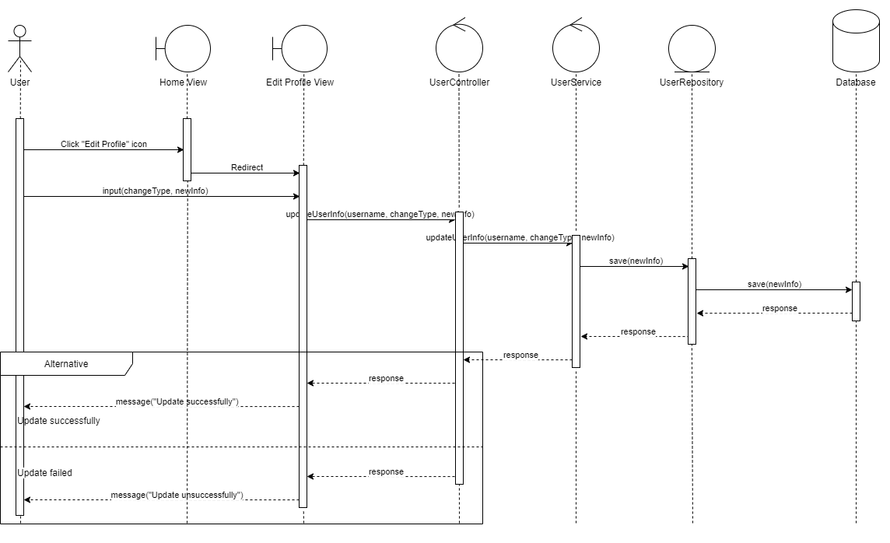

|  |  |
| --- | --- |
| **Use Case:** | Chỉnh sửa hồ sơ |
|  |  |
| **Actor:** | User |
|  |  |
| **Short Description:** | Usecase cho phép User chỉnh sửa thông tin cá nhân. |
|  |  |
| **Pre-Conditions:** | - User đã thực hiện usecase “Đăng nhập” thành công. |
|  |  |
| **Post-Conditions:** | - User thay đổi thông tin cá nhân thành công. |
|  |  |
| **Main Flow:** | 1. Tại giao diện trang Newsfeed, nhấn vào biểu tượng hình cây bút (Chỉnh sửa thông tin cá nhân).  2. Hệ thống chuyển sang giao diện chỉnh sửa hồ sơ.  TH1: đối với Avatar  3. Nhấn vào nút Upload bên dưới avatar.  4. Hệ thống hiển thị cửa sổ chọn hình ảnh.  5. Người dùng chọn hình ảnh muốn đổi.  6. Hệ thống cập nhật avatar mới cho người dùng.  7. Hệ thống kiểm tra và thông báo “Thay đổi thông tin thành công!”.  TH2: đối với Email  3. Nhấn vào biểu tượng hình cây bút bên cạnh Email.  4. Hệ thống hiển thị trường nhập Email mới.  5. Người dùng nhập email mới và nhấn Xác nhận.  6. Hệ thống gửi OTP về mail cũ và hiển thị trường nhập OTP.  7. Người dùng nhập OTP và nhấn “CẬP NHẬT”.  8. Hệ thống kiểm tra và thông báo “Thay đổi thông tin thành công!”.  TH3: các thông tin còn lại  3. Nhấp vào biểu tượng hình cây bút bên cạnh trường thông tin muốn chỉnh sửa.  4. Nhập thông tin mới. Nhấn “CẬP NHẬT”.  5. Hệ thống kiểm tra và thông báo “Thay đổi thông tin thành công!”. |
|  |  |
| **Alternate Flow:** |  |
|  |  |
| **Exception Flow:** | TH2.8. Mã OTP không khớp, hệ thống thông báo “Mã OTP không đúng.”. Quay lại bước TH2.7.  TH3.5. Trường thông tin bị để trống, hệ thống thông báo “Không được để trống trường thông tin!”. Quay lại bước TH3.4. |

* + - 1. **Up vote/down vote**

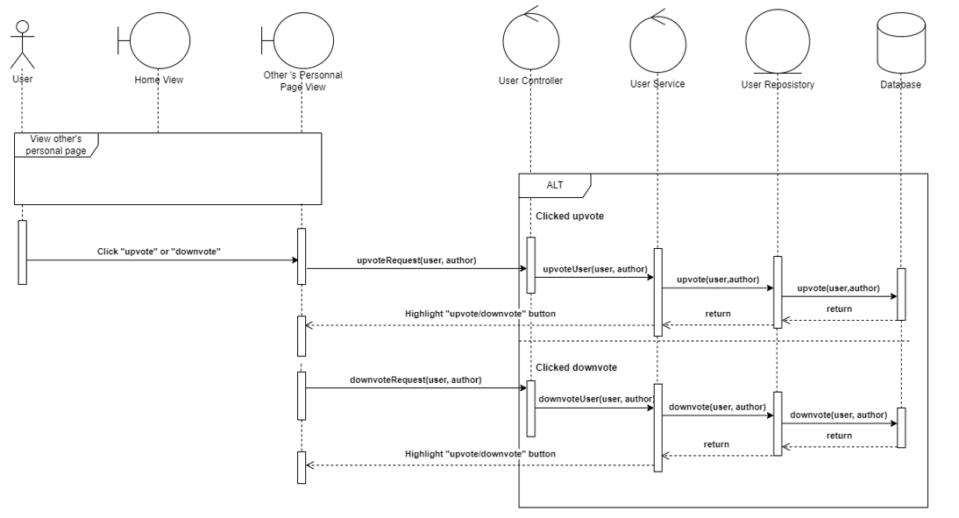

|  |  |
| --- | --- |
| **Use Case:** | Up vote/Down vote |
|  |  |
| **Actor:** | User |
|  |  |
| **Short Description:** | Usecase cho phép User bình chọn cho người dùng khác. |
|  |  |
| **Pre-Conditions:** | - User đã thực hiện usecase “Đăng nhập” thành công. |
|  |  |
| **Post-Conditions:** | - User bình chọn thành công. |
|  |  |
| **Main Flow:** | 1. Truy cập vào trang cá nhân của người muốn bình chọn bằng usecase “Xem trang cá nhân người khác”.  2. Nhấn vào nút Upvote/Downvote bên cạnh tên của người dùng để bình chọn.  3. Hệ thống highlight biểu tượng up vote/down vote được người dùng nhấn. |
|  |  |
| **Alternate Flow:** |  |
|  |  |
| **Exception Flow:** |  |

* + - 1. **Báo cáo người dùng**

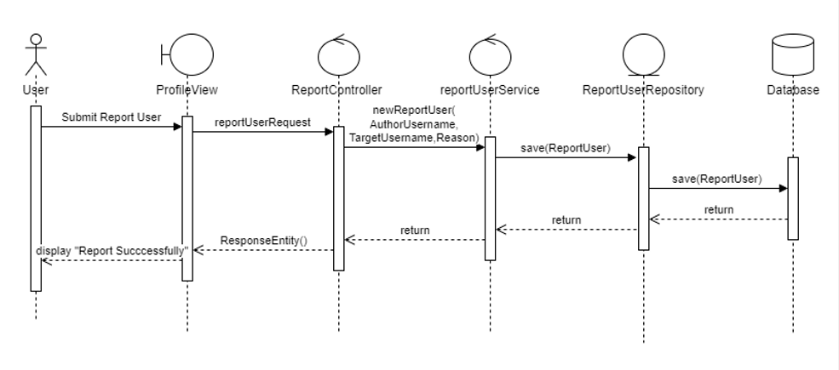

|  |  |
| --- | --- |
| **Use Case:** | Báo cáo người dùng |
|  |  |
| **Actor:** | User |
|  |  |
| **Short Description:** | Usecase cho phép User báo cáo người dùng vi phạm lên hệ thống. |
|  |  |
| **Pre-Conditions:** | - User đã thực hiện usecase “Đăng nhập” thành công. |
|  |  |
| **Post-Conditions:** | - User báo cáo người dùng vi phạm thành công. |
|  |  |
| **Main Flow:** | 1. Truy cập vào trang cá nhân của người muốn bình chọn bằng usecase “Xem trang cá nhân người khác”.  2. Nhấn biểu tượng “Báo cáo”.  3. Hệ thống hiển thị một cửa sổ nổi để người dùng thực hiện báo cáo.  4. Người dùng chọn lý do báo cáo tài khoản và nhập thông tin thêm (nếu có). Nhấn “Gửi báo cáo”. |
|  | 5. Hệ thống kiểm tra và hiển thị thông báo báo cáo thành công. |
| **Alternate Flow:** |  |
|  |  |
| **Exception Flow:** | 5. Người báo cáo không chọn lý do hay nhập thông tin thêm, hệ thống hiện thông báo “Hãy chọn lý do báo cáo!”. Quay lại bước 4. |

* + - 1. **Xem bài viết**

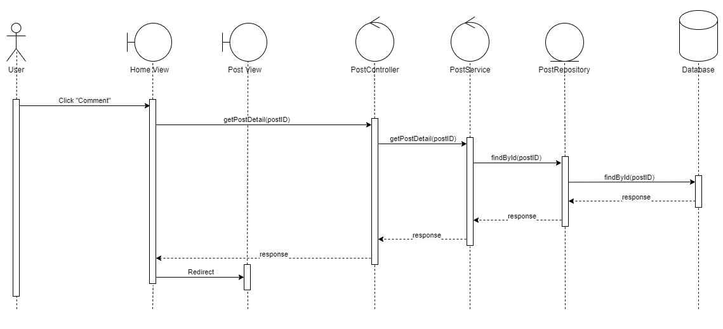

|  |  |
| --- | --- |
| **Use Case:** | Xem bài viết |
|  |  |
| **Actor:** | User |
|  |  |
| **Short Description:** | Usecase cho phép user xem chi tiết bài viết. |
|  |  |
| **Pre-Conditions:** | - User đã thực hiện usecase “Đăng nhập” thành công. |
|  |  |
| **Post-Conditions:** | - User xem được chi tiết bài viết. |
|  |  |
| **Main Flow:** | 1. Tại giao diện trang Newsfeed, nhấn nút “Bình luận” tại bài viết muốn xem chi tiết .  2. Hệ thống chuyển sang giao diện xem chi tiết bài viết. |
|  |  |
| **Alternate Flow:** | 1. Tại giao diện trang Newsfeed, nhập vào từ khóa tìm kiếm vào thanh Search. Nhấn nút Enter.  2. Hệ thống kiểm tra, tìm kiếm và hiển thị danh sách người dùng và bài viết theo từ khóa đã nhập.  3. Chọn vào nút “Bình luận” trên bài viết muốn xem chi tiết.  4. Hệ thống chuyển sang giao diện xem chi tiết bài viết tương ứng. |
|  |  |
| **Exception Flow:** |  |

* + - 1. **React**

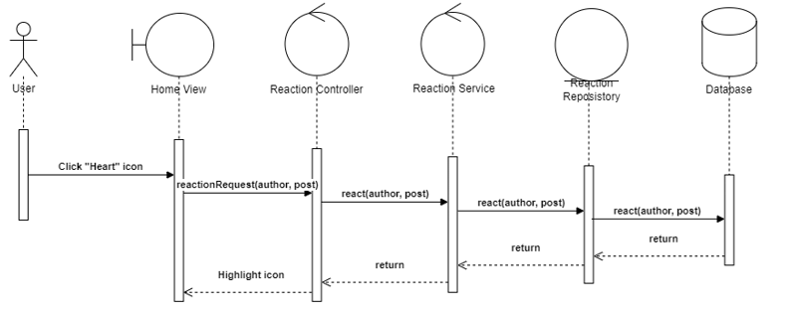

|  |  |
| --- | --- |
| **Use Case:** | React |
|  |  |
| **Actor:** | User |
|  |  |
| **Short Description:** | Usecase cho phép User sử dụng biểu cảm để tương tác với bài viết. |
|  |  |
| **Pre-Conditions:** | - User đã thực hiện usecase “Đăng nhập” thành công. |
|  |  |
| **Post-Conditions:** | - User thả biểu cảm vào bài viết thành công. |
|  |  |
| **Main Flow:** | 1.Tại giao diện trang Newsfeed, nhấp vào biểu tượng trái tim ở bài viết muốn react.  2. Hệ thống ghi nhận và highlight biểu tượng trái tim của bài viết. |
|  |  |
| **Alternate Flow:** | 1.1. Tại giao diện trang Newsfeed, xem chi tiết bài viết bằng usecase “Xem bài viết”  1.2. Hệ thống chuyển sang giao diện xem bài viết tương ứng.  1.3. Nhấp vào nút React trái tim ở bài viết.  1.4. Hệ thống ghi nhận và highlight biểu tượng trái tim của bài viết. |
|  |  |
| **Exception Flow:** |  |

* + - 1. **Bình luận**

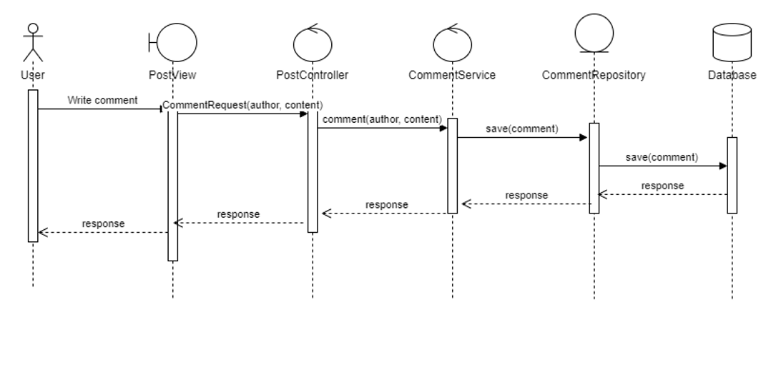

|  |  |
| --- | --- |
| **Use Case:** | Bình luận |
|  |  |
| **Actor:** | User |
|  |  |
| **Short Description:** | Người dùng bình luận vào bài viết. |
|  |  |
| **Pre-Conditions:** | - User đã thực hiện usecase “Đăng nhập” thành công. |
|  |  |
| **Post-Conditions:** | - User bình luận vào bài viết thành công. |
|  |  |
| **Main Flow:** | 1. Tại giao diện trang Newsfeed, nhấn vào biểu tượng “Bình luận” tại bài viết muốn bình luận.  2. Hệ thống chuyển sang giao diện xem bài viết tương ứng và hiện hộp thoại bình luận ở dưới bài viết.  3. Người dùng nhập nội dung bình luận và nhấn biểu tượng gửi.  4. Hệ thống kiểm tra và cập nhật bình luận của người dùng lên bài viết. |
|  |  |
| **Alternate Flow:** |  |
|  |  |
| **Exception Flow:** | 4. Người dùng chưa nhập bình luận, hệ thống làm mờ và vô hiệu hóa nút “Gửi”. Quay lại bước 3. |

* + - 1. **Báo cáo bài viết**

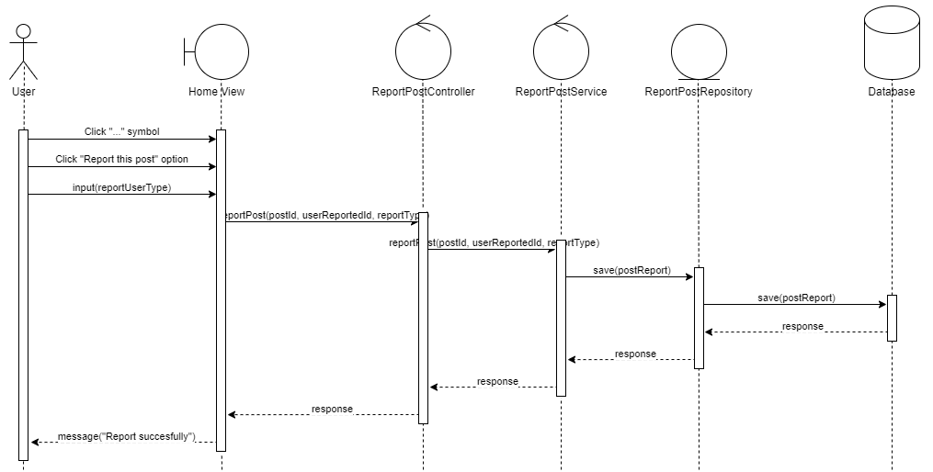

|  |  |
| --- | --- |
| **Use Case:** | Báo cáo bài viết |
|  |  |
| **Actor:** | User |
|  |  |
| **Short Description:** | Usecase cho phép User báo cáo bài viết. |
|  |  |
| **Pre-Conditions:** | - User đã thực hiện usecase “Đăng nhập” thành công. |
|  |  |
| **Post-Conditions:** | - User báo cáo bài viết thành công. |
|  |  |
| **Main Flow:** | 1. Tại giao diện trang Newsfeed, nhấp vào biểu tượng báo cáo ở bài viết muốn báo cáo.  2. Hệ thống hiển thị một cửa sổ nổi để người dùng thực hiện báo cáo.  3. Người dùng chọn lý do báo cáo bài viết. Nhấn “Báo cáo”.  4. Hệ thống kiểm tra và hiển thị thông báo “Báo cáo bài viết thành công!” |
|  |  |
| **Alternate Flow:** |  |
|  |  |
| **Exception Flow:** | 6. Người báo cáo không chọn lý do hay nhập thông tin thêm, hệ thống hiện thông báo “Không được để trống lý do!”. Quay lại bước 5. |

* + - 1. **Đăng bài viết**

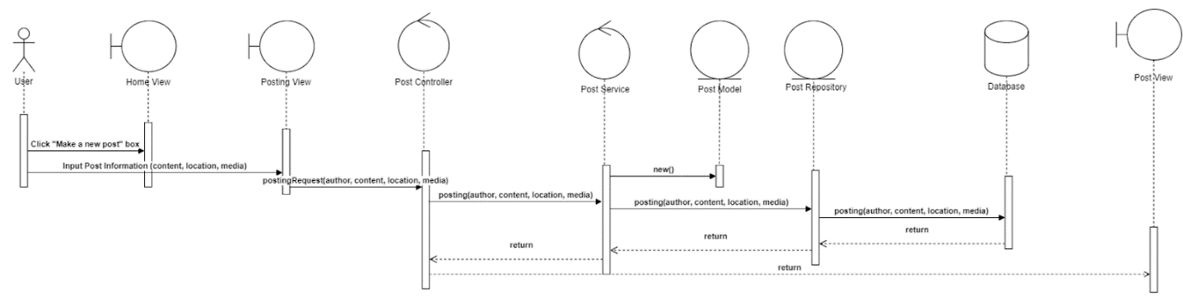

|  |  |
| --- | --- |
| **Use Case:** | Đăng bài viết |
|  |  |
| **Actor:** | User |
|  |  |
| **Short Description:** | Usecase cho phép người dùng đăng bài viết. |
|  |  |
| **Pre-Conditions:** | - User đã thực hiện usecase “Đăng nhập” thành công. |
|  |  |
| **Post-Conditions:** | - User đăng bài viết thành công. |
|  |  |
| **Main Flow:** | 1. Tại giao diện trang Newsfeed, nhấn vào hộp thoại đăng bài viết mới.  2. Hệ thống hiển thị cửa sổ nổi đăng tải bài viết.  3. Người dùng nhập nội dung tại trường “Bạn đang nghĩ gì?”, chọn vị trí địa điểm tại bản đồ và tải lên hình ảnh hoặc video bằng cách nhấn nút biểu tượng hình ảnh. Nhấn nút “Đăng”.  4. Hệ thống kiểm tra, đăng tải bài viết lên trang cá nhân người dùng. |
|  |  |
| **Alternate Flow:** |  |
|  |  |
| **Exception Flow:** | 4. Người dùng không nhập bất kì thông tin bài viết nào bao gồm Nội dung, Hình ảnh/ Video. Hệ thống làm mờ và vô hiệu hóa nút “Đăng”. Quay lại bước 3. |

* + - 1. **Tìm kiếm**

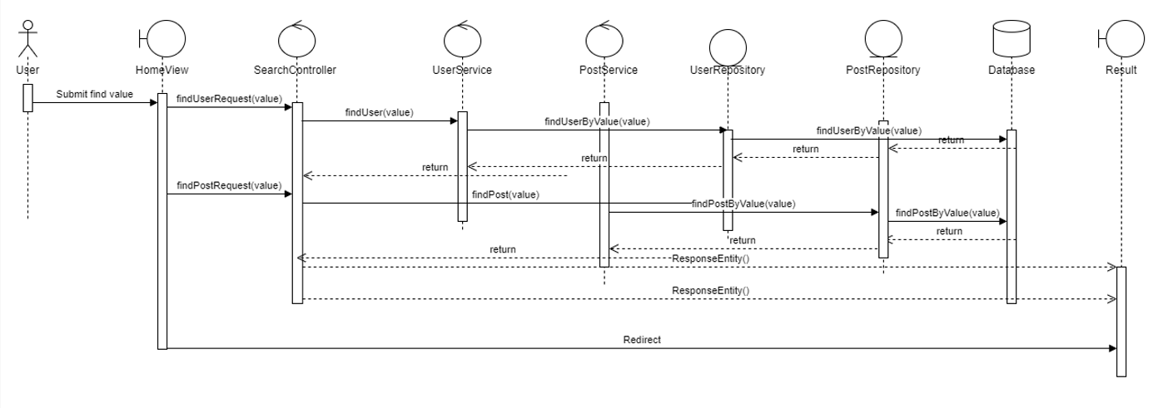

|  |  |
| --- | --- |
| **Use Case:** | Tìm kiếm |
|  |  |
| **Actor:** | User |
|  |  |
| **Short Description:** | Usecase cho phép User tìm kiếm bài viết hoặc người dùng. |
|  |  |
| **Pre-Conditions:** | - User đã thực hiện usecase “Đăng nhập” thành công. |
|  |  |
| **Post-Conditions:** | - User tìm được bài viết hoặc người dùng mong muốn. |
|  |  |
| **Main Flow:** | 1. Tại giao diện trang Newsfeed, nhập vào từ khóa tìm kiếm vào thanh Search. Nhấn nút Enter.  2. Hệ thống kiểm tra, tìm kiếm và hiển thị danh sách người dùng và bài viết theo từ khóa đã nhập.  3. Chọn vào bài viết hoặc thẻ người dùng cần tìm để xem chi tiết.  4. Hệ thống chuyển sang giao diện xem trang cá nhân hoặc xem chi tiết bài viết tương ứng. |
|  |  |
| **Alternate Flow:** |  |
|  |  |
| **Exception Flow:** | 2. Người dùng chưa nhập từ khóa, hệ thống thông báo “Hãy nhập từ khóa!”. Quay lại bước 1. |

* + - 1. **Đăng xuất**

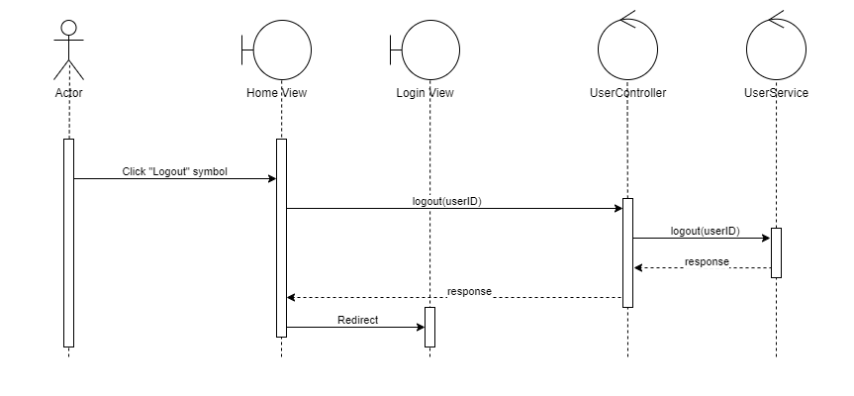

|  |  |
| --- | --- |
| **Use Case:** | Đăng xuất |
|  |  |
| **Actor:** | User, Admin |
|  |  |
| **Short Description:** | Usecase cho phép các actor User, Admin đăng xuất khỏi tài khoản hiện tại. |
|  |  |
| **Pre-Conditions:** | - Actor đã thực hiện usecase “Đăng nhập” thành công. |
|  |  |
| **Post-Conditions:** | - Actor đăng xuất thành công. |
|  |  |
| **Main Flow:** | 1. Tại giao diện trang Newsfeed, nhấn vào biểu tượng đăng xuất.  2. Hệ thống chuyển sang giao diện trang Đăng nhập. |
|  |  |
| **Alternate Flow:** |  |
|  |  |
| **Exception Flow:** |  |

* + - 1. **Xem thông tin người dùng**

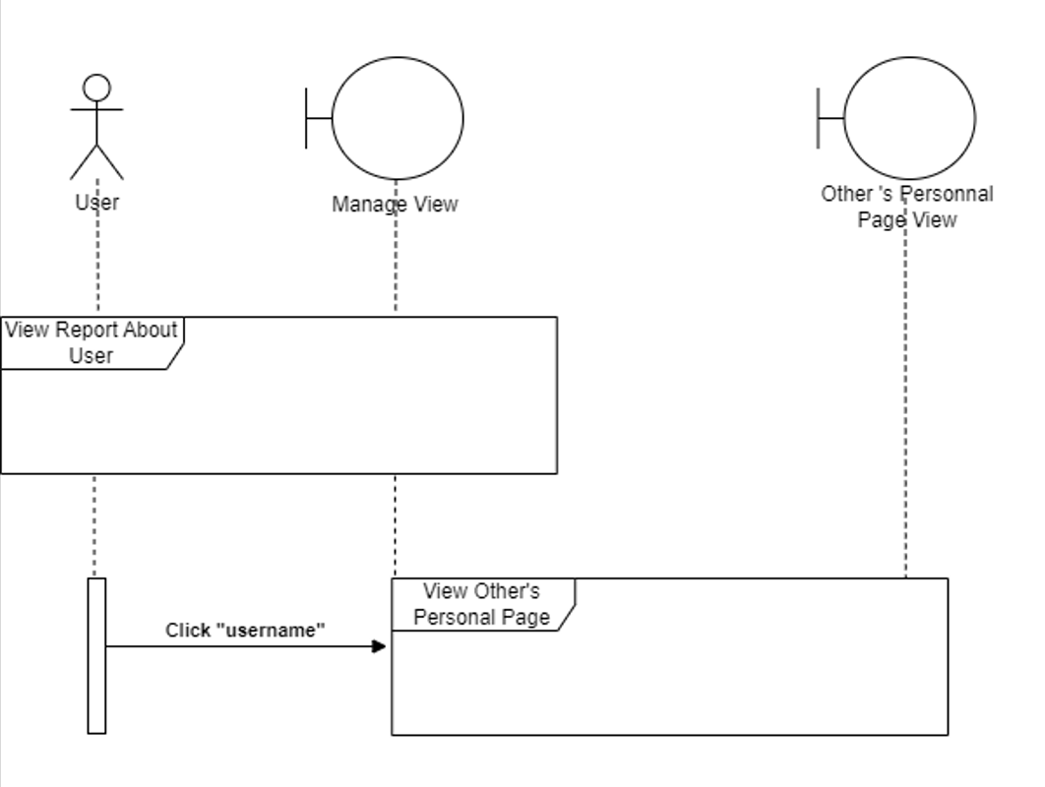

|  |  |
| --- | --- |
| **Use Case:** | Xem thông tin người dùng |
|  |  |
| **Actor:** | Admin |
|  |  |
| **Short Description:** | Usecase cho phép Admin xem chi tiết thông tin người dùng. |
|  |  |
| **Pre-Conditions:** | - Admin đã thực hiện usecase “Đăng nhập” thành công. |
|  |  |
| **Post-Conditions:** | - Admin xem được chi tiết thông tin người dùng. |
|  |  |
| **Main Flow:** | 1. Người quản trị nhấn vào nút “REPORT USER” trên thanh điều hướng.  2. Hệ thống đưa ra danh sách các báo cáo về tài khoản người dùng.  3. Người quản trị chọn vào thông tin người dùng bị báo cáo muốn xem trang cá nhân.  4. Hệ thống chuyển sang giao diện xem thông tin chi tiết người dùng. |
|  |  |
| **Alternate Flow:** |  |
|  |  |
| **Exception Flow:** |  |

* + - 1. **Xem thông tin bài viết**

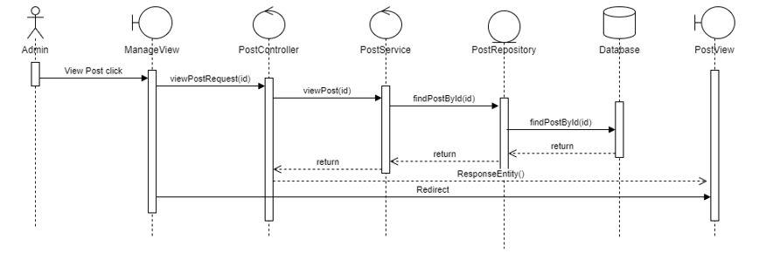

|  |  |
| --- | --- |
| **Use Case:** | Xem thông tin bài viết |
|  |  |
| **Actor:** | Admin |
|  |  |
| **Short Description:** | Usecase cho phép Admin xem chi tiết thông tin bài viết. |
|  |  |
| **Pre-Conditions:** | - Admin đã thực hiện usecase “Đăng nhập” thành công. |
|  |  |
| **Post-Conditions:** | - Admin xem được chi tiết thông tin bài viết. |
|  |  |
| **Main Flow:** | 1. Người quản trị nhấn vào nút “REPORT POST” trên thanh điều hướng.  2. Hệ thống đưa ra danh sách các báo cáo về bài viết.  3. Người quản trị chọn vào thông tin bài viết bị báo cáo.  4. Hệ thống chuyển sang giao diện xem thông tin chi tiết bài viết. |
|  |  |
| **Alternate Flow:** |  |
|  |  |
| **Exception Flow:** |  |

* + - 1. **Xem danh sách báo cáo người dùng**

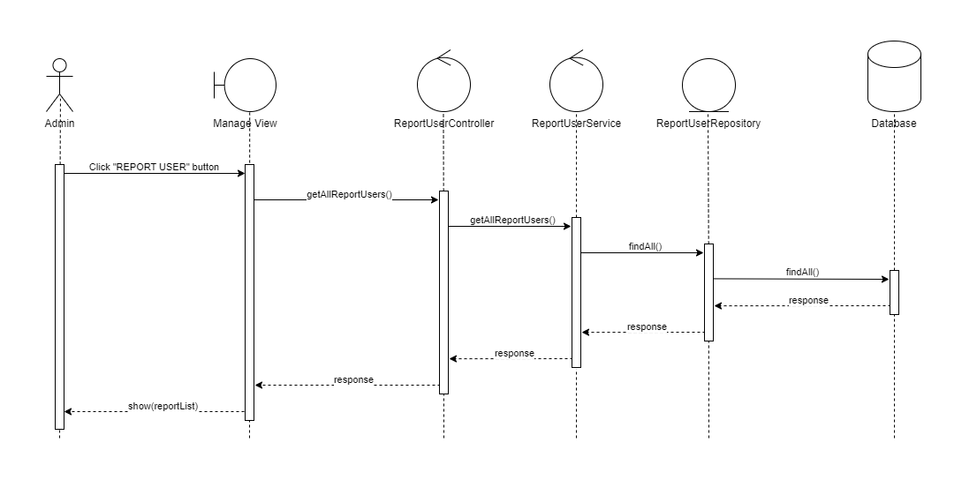

|  |  |
| --- | --- |
| **Use Case:** | Xem danh sách báo cáo người dùng |
|  |  |
| **Actor:** | Admin |
|  |  |
| **Short Description:** | Usecase cho phép Admin xem danh sách báo cáo người dùng. |
|  |  |
| **Pre-Conditions:** | - Admin đã thực hiện usecase “Đăng nhập” thành công. |
|  |  |
| **Post-Conditions:** | - Admin xem được danh sách báo cáo của bài viết. |
|  |  |
| **Main Flow:** | 1. Người quản trị nhấn vào nút “REPORT USER” trên thanh điều hướng.  2. Hệ thống đưa ra danh sách các báo cáo về tài khoản người dùng. |
|  |  |
| **Alternate Flow:** |  |
|  |  |
| **Exception Flow:** |  |

* + - 1. **Xem danh sách báo cáo bài viết**

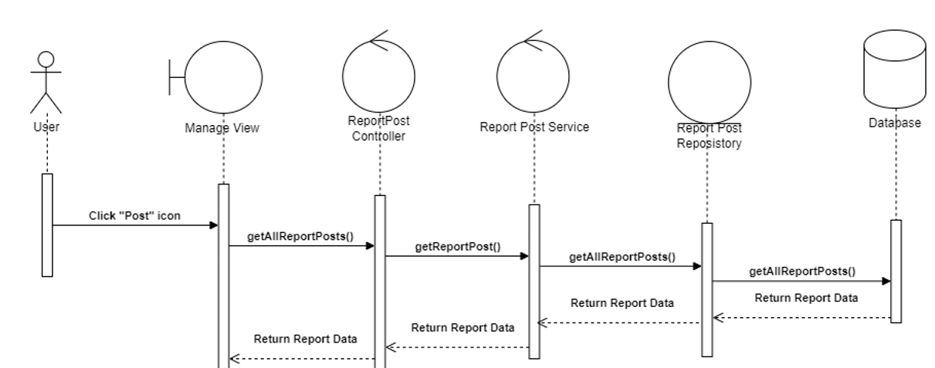

|  |  |
| --- | --- |
| **Use Case:** | Xem danh sách báo cáo bài viết |
|  |  |
| **Actor:** | Admin |
|  |  |
| **Short Description:** | Usecase cho phép Admin xem danh sách báo cáo bài viết. |
|  |  |
| **Pre-Conditions:** | - Admin đã thực hiện usecase “Đăng nhập” thành công. |
|  |  |
| **Post-Conditions:** | - Admin xem được danh sách báo cáo của người dùng. |
|  |  |
| **Main Flow:** | 1. Người quản trị nhấn vào nút “REPORT POST” trên thanh điều hướng.  2. Hệ thống đưa ra danh sách các báo cáo về bài viết. |
|  |  |
| **Alternate Flow:** |  |
|  |  |
| **Exception Flow:** |  |

* + - 1. **Kích hoạt, vô hiệu hóa người dùng**

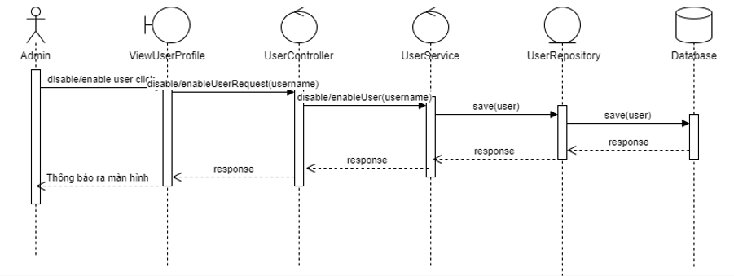

|  |  |
| --- | --- |
| **Use Case:** | Kích hoạt, vô hiệu hóa người dùng |
|  |  |
| **Actor:** | Admin |
|  |  |
| **Short Description:** | Usecase cho phép Admin kích hoạt, vô hiệu hóa tài khoản người dùng. |
|  |  |
| **Pre-Conditions:** | - Admin đã thực hiện usecase “Đăng nhập” thành công. |
|  |  |
| **Post-Conditions:** | - Admin kích hoạt hoặc vô hiệu hóa tài khoản thành công. |
|  |  |
| **Main Flow:** | 1. Người quản trị đi vào giao diện xem chi tiết trang cá nhân bằng usecase “Xem thông tin người dùng”.  2. Người quản trị nhấn vào nút “Vô hiệu hóa” hoặc “Kích hoạt tài khoản”.  3. Hệ thống ghi nhận và thông báo “Đã vô hiệu hóa/kích hoạt tài khoản thành công. |
|  |  |
| **Alternate Flow:** |  |
|  |  |
| **Exception Flow:** |  |

* + - 1. **Ẩn, hiện bài viết**

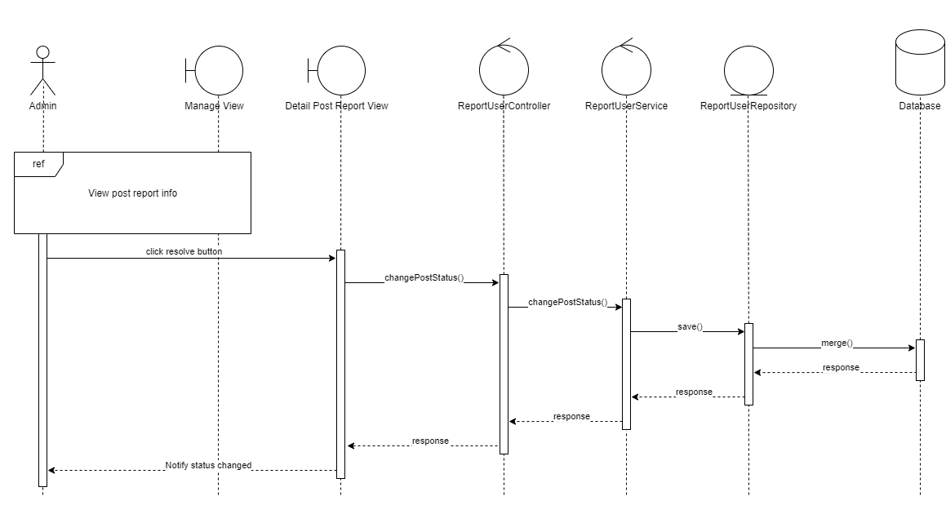

|  |  |
| --- | --- |
| **Use Case:** | Ẩn, hiện bài viết |
|  |  |
| **Actor:** | Admin |
|  |  |
| **Short Description:** | Usecase cho phép Admin ẩn, hiện bài viết. |
|  |  |
| **Pre-Conditions:** | - Admin đã thực hiện usecase “Đăng nhập” thành công. |
|  |  |
| **Post-Conditions:** | - Admin ẩn hoặc hiện bài viết thành công. |
|  |  |
| **Main Flow:** | 1. Người quản trị đi vào giao diện xem chi tiết bài viết bằng usecase “Xem thông tin bài viết”.  2. Người quản trị nhấn vào nút “Vô hiệu hóa” hoặc “Kích hoạt tài khoản”.  3. Hệ thống ghi nhận và thông báo “Đã vô hiệu hóa/kích hoạt bài viết thành công. |
|  |  |
| **Alternate Flow:** |  |
|  |  |
| **Exception Flow:** |  |

* + 1. **Lược đồ class diagram**

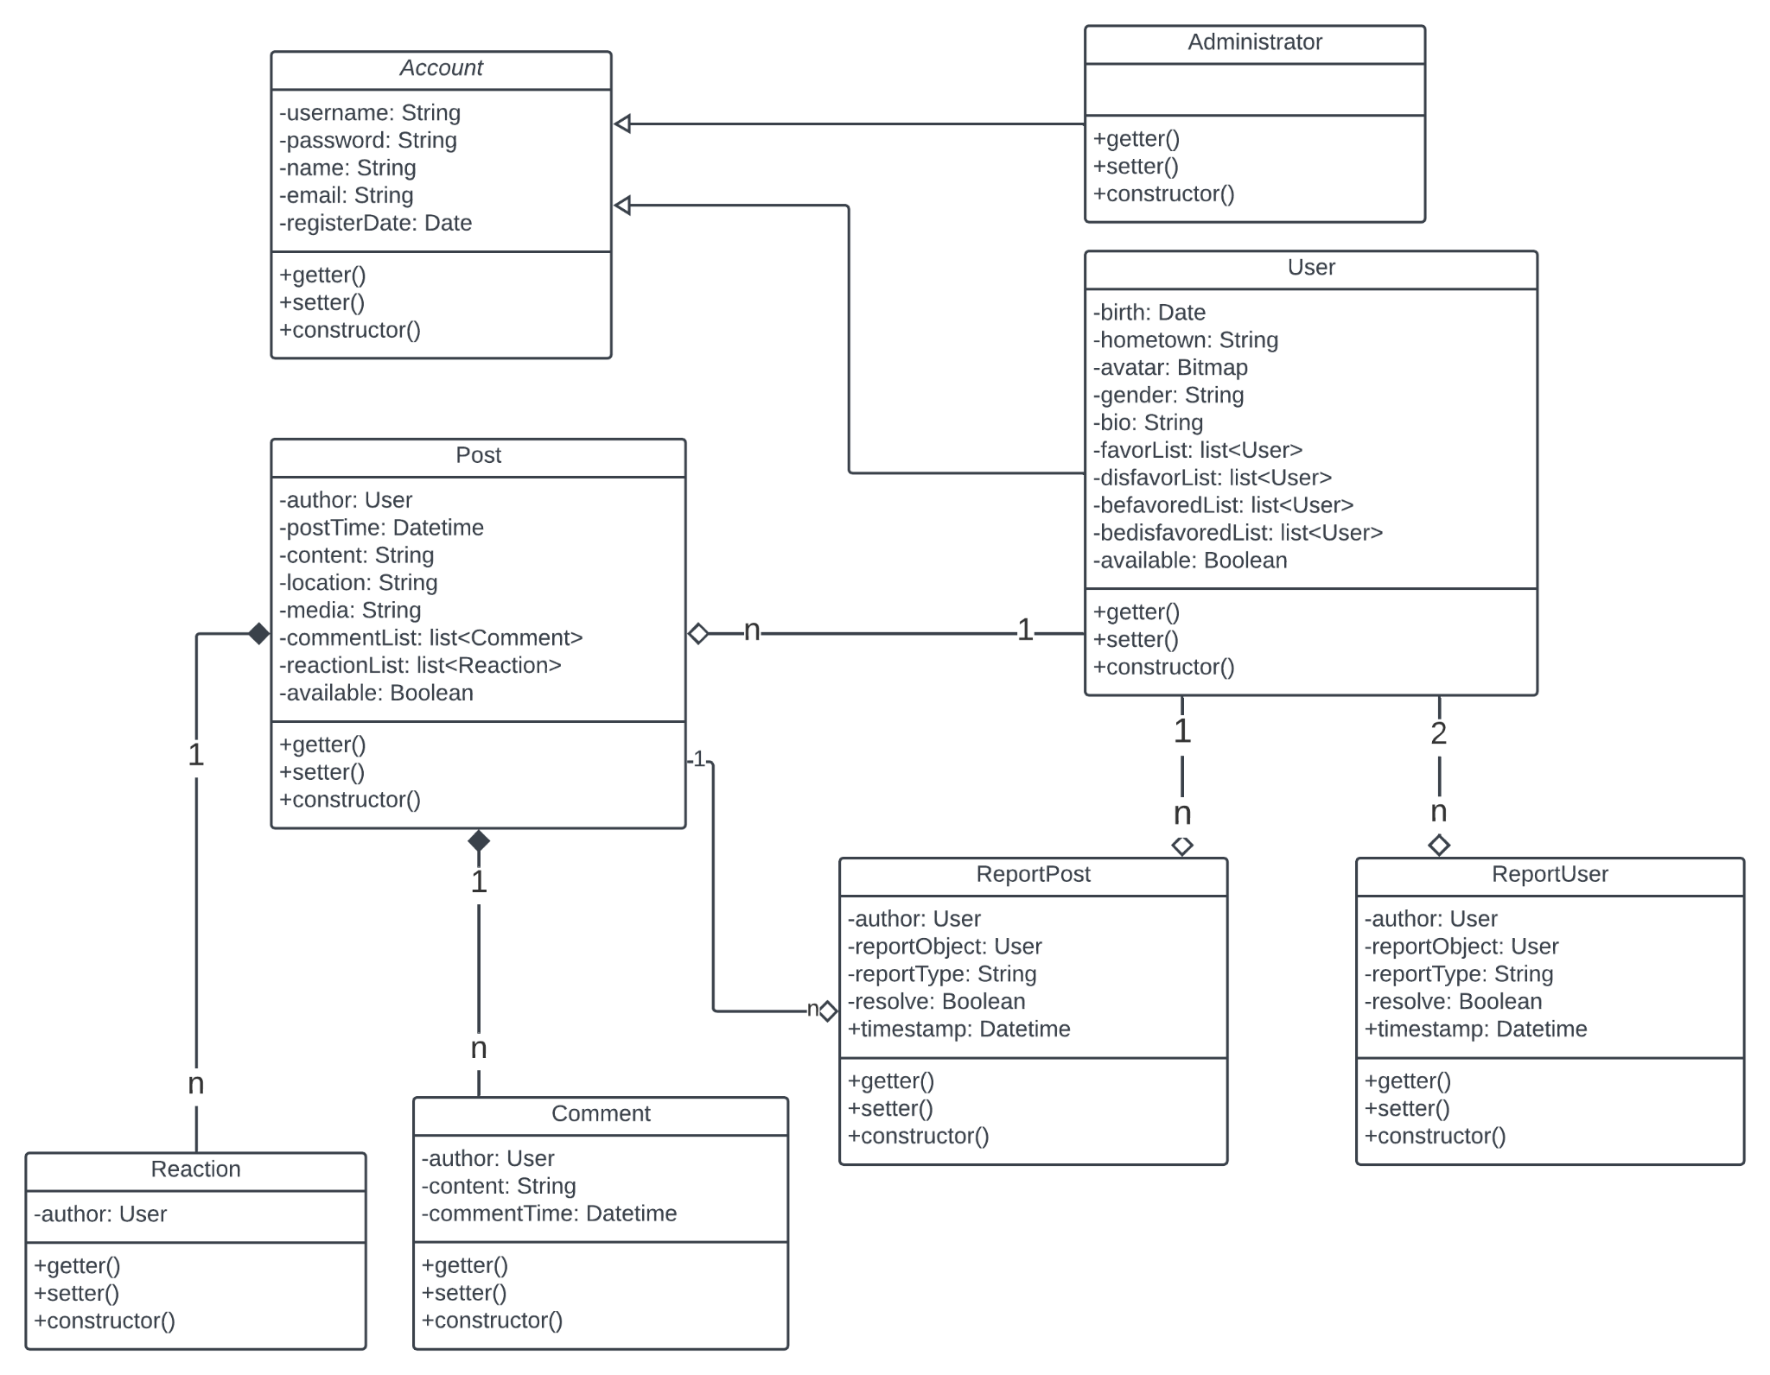

* 1. **Thiết kế giao diện**
     1. **Giao diện đăng nhập**

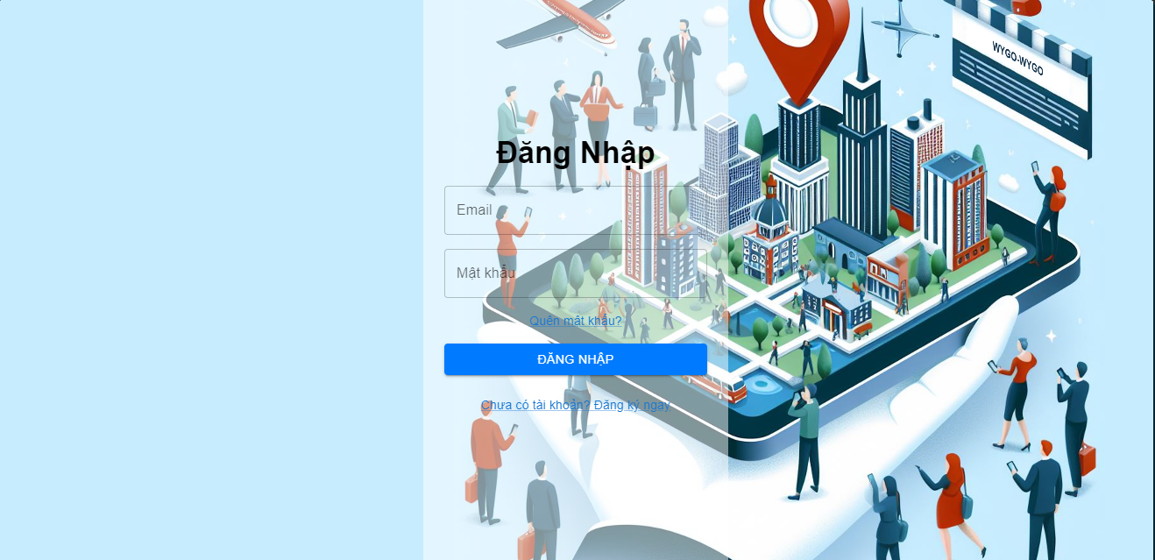

* + 1. **Giao diện đăng ký**

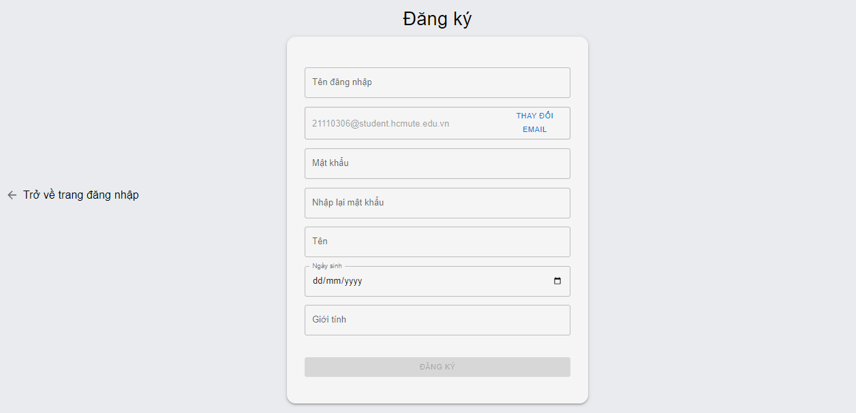

* + 1. **Giao diện trang chủ**

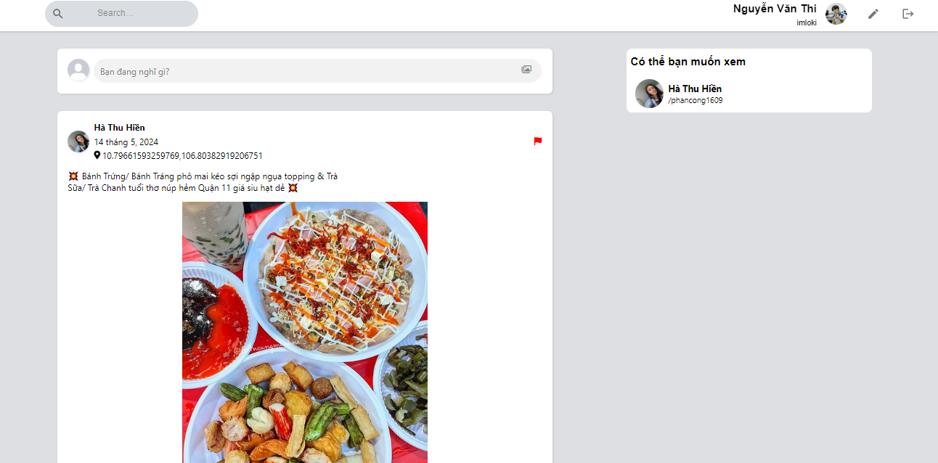

* + 1. **Giao diện trang cá nhân**

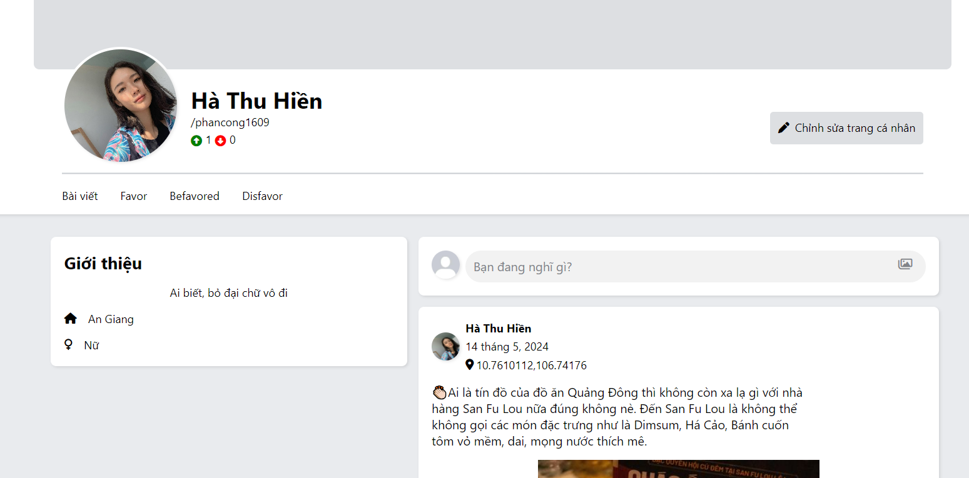

* + 1. **Giao diện chỉnh sửa hồ sơ**

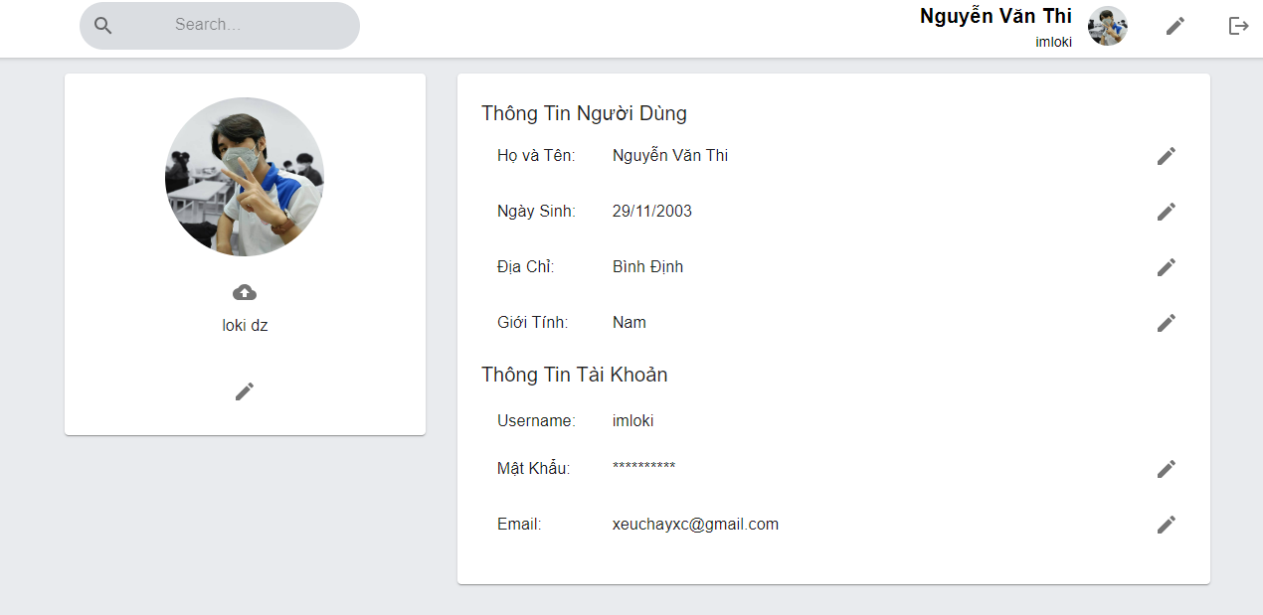

* + 1. **Giao diện xem bài viết**

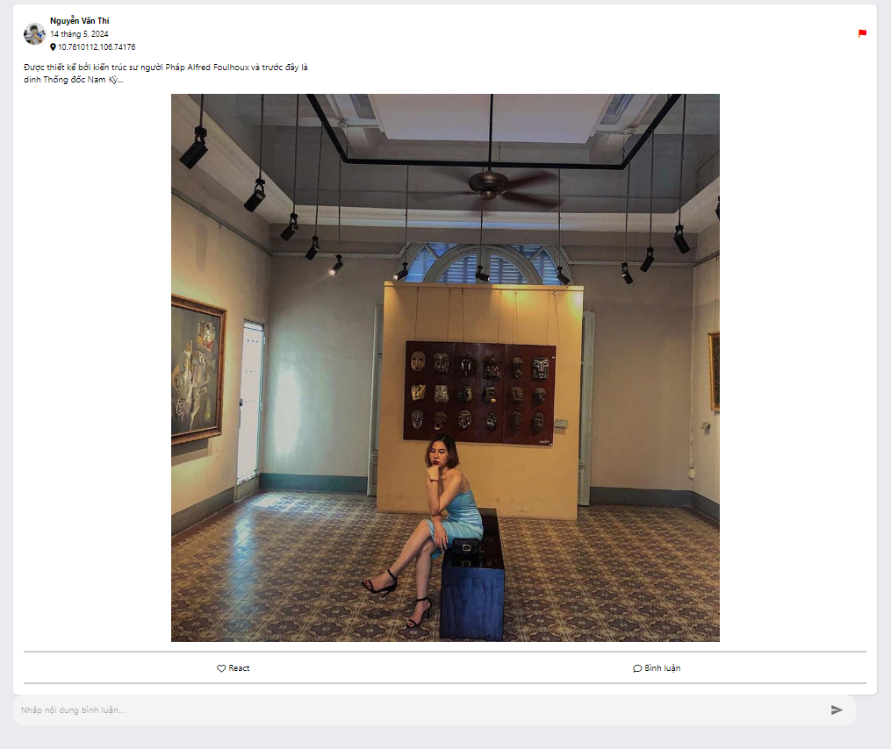

* + 1. **Giao diện tìm kiếm**

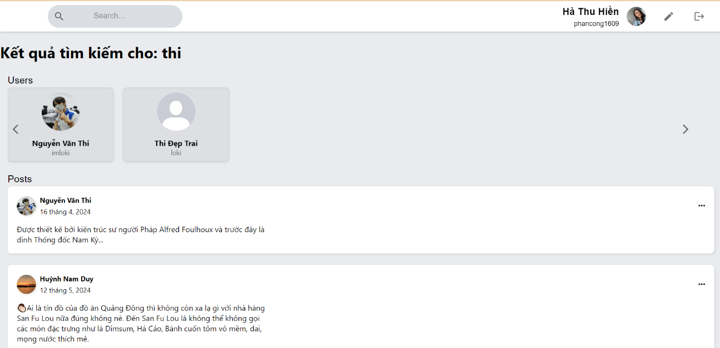

* + 1. **Giao diện quản lý**

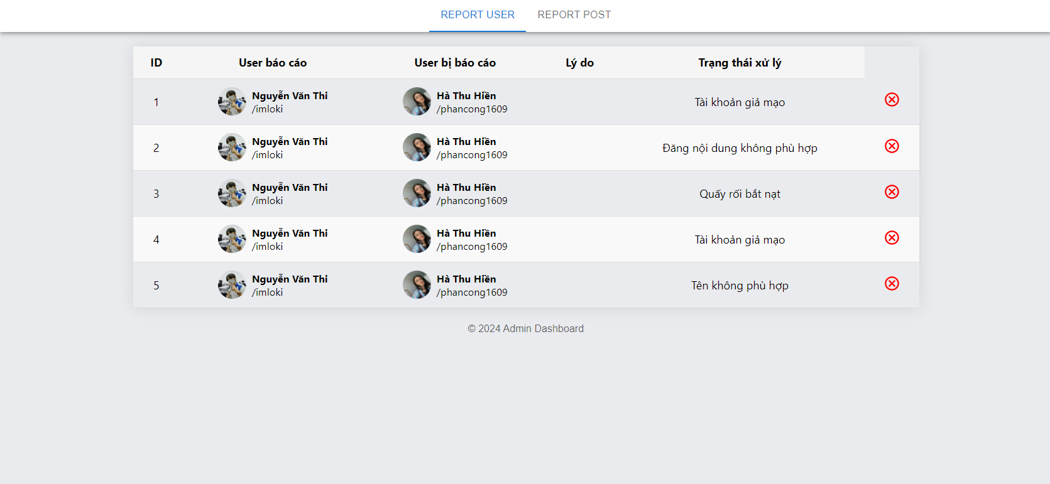

# **CHƯƠNG 4: KẾT LUẬN**

* 1. **Kết quả đạt được**

- Biết cách đặc tả và xác định yêu cầu của một dự án.

- Biết sử dụng các biểu đồ class diagram, usecase, sequence diagram,... để mô tả bài toán.

- Học được cách sử dụng ReactJS và Java SpringBoot để xây dựng trang web.

- Hoàn thành việc tích hợp cơ sở dữ liệu và quản lý thông tin người dùng một cách hiệu quả.

- Xây dựng thành công giao diện người dùng thân thiện và dễ sử dụng.

* 1. **Ưu điểm**

- Thiết kế các biểu đồ đầy đủ và đặc tả chi tiết, giúp quá trình phát triển dễ dàng hơn.

- Sản phẩm đáp ứng được các chức năng cơ bản của một mạng xã hội, bao gồm đăng bài, bình luận, và tương tác với người dùng khác.

- Sản phẩm đã được deploy trên internet, tạo điều kiện cho việc thử nghiệm và phản hồi từ người dùng.

* 1. **Nhược điểm**

- Chưa có người dùng thực tế làm giảm trải nghiệm trên trang web, gây khó khăn trong việc đánh giá tính hiệu quả và thu thập phản hồi chi tiết.

- Tốc độ phản hồi tương đối chậm vì sử dụng các server miễn phí, ảnh hưởng đến trải nghiệm người dùng.

* 1. **Phương hướng phát triển**

-Phát triển thêm các tính năng khác của một mạng xã hội như live stream, nhắn tin, phát triển video ngắn theo xu hướng.

-Tối ưu và cải thiện tốc độ phản hồi của trang web.

# **BẢNG PHÂN CÔNG CÔNG VIỆC**

|  |  |  |
| --- | --- | --- |
| MSSV | Họ và tên | Công việc |
| 21110306 | Nguyễn Văn Thi | Thiết kế và hoàn thiện các usecase số 2, 5, 8, 11, 14, 17, 20 |
| 21110146 | Phan Lê Thành Công | Thiết kế và hoàn thiện các usecase số 3, 6, 9, 12, 15, 18 |
| 21110152 | Huỳnh Nam Duy | Thiết kế và hoàn thiện các usecase số 1, 4, 7, 10, 13, 16, 19 |